Yago Otero Martínez
Tema 3 – Tarea 0 ._ Normalizar hasta 3FN

Índice
Tarea 1.1 2
Tarea 1.2 3

Tarea 1.1
La siguiente tabla muestra información de una empresa. Las condiciones salariales están determinadas exclusivamente por el puesto que ocupa cada empleado. (Esto implica que todos los empleados con el mismo puesto reciben las mismas condiciones salariales. Puede haber empleados que tengan el mismo nombre. Normaliza hasta la 3FN
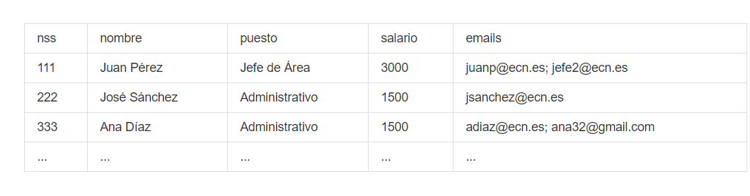

1. Dependecias funcionales:
Nss → nombre, puesto , salario , emails .
Salario → puesto || puesto → salario

2.1 Identidicación de claves candidatas
- Claves primarias : nss, puesto
- Claves alternativas : ninguna

2.2 Identiicación atributos primos y no primos
Los atributos primos son los atributos que son alguna clave pero los no primos son los que pertenecen a una clave pero no lo son .
trabajador(nss , nombre, puesto , salario , emails)
- Primos: nss , puesto.
- No primos: salario , emails, nombre.

3.1 Proceso de normalización 1FN
Lo que se busca en este proceso es que no haya atributos multivalorados.
En este caso voy a crear una nueva tupla extendiendo la clave primaria :
trabajador(nss , nombre, puesto , salario)
email(nss , emails)

3.2 Proceso de normalización 2FN
El objetivo de esta es que las dependecias parciales (las que no dependen de todas las claves primarias), o sea que los atributos no primos que no dependan de todas las claves hay que separarlos .
Dependencias parciales
Nss → nombre, puesto , salario , emails .
Puesto → salario.
Solución :
trabajador(nss, peusto_id , nombre)
puesto(puesto_id, nombre_puesto, salario)
emails(nss, email)
Nss | Nombre_trabajador | puesto_id
111 | Pepe | 1

Puesto_id | Nombre_puesto | Salario
1 | Administrativo | 1500

Nss | emails
111 | pepe@pepe.com
111 | pepe2@pepe2.com

3.3 Proceso de normalización 3FN
La idea es eliminar las dependencias transitivas, es decir, cuando un atributo no primo depende de otro atributo no primo a través de la clave primaria.
Pieso que este ejercicio ya estaría en 3FN

Tarea 1.2
En un club de pádel, los socios tienen la posibilidad de realizar reservas de pistas para jugar. Cada reserva es gestionada de la siguiente manera:
- Cada reserva está asociada exclusivamente a un socio.
- Un socio puede realizar múltiples reservas, incluso en el mismo día y a la misma hora.
- Las pistas tienen un nombre que puede repetirse entre diferentes pistas.
- Las reservas especifican la pista que se quiere utilizar.
- Puede haber socios que compartan el mismo nombre y apellidos.

1. Dependencias funcionales:
RESERVA (cod_Socio,cod_Pista, nombre_Pista, nombre_Socio, apellido1_Socio, apellido2_Socio, fecha_Reserva, Hora_Reserva)
- Reserva(cod_reserva, cod_pista)
- reserva-socio(cod_reserva, cod_socio, fecha, hora)
- Socio(cod_socio, nombre_socio , apellido1, apellido2)
- Pista(cod_pista , nombre_pista)

- Claves primarias: cod_reserva , cod_socio , cod_pista
- Atributos primos: nombre , apellido1, apellido2 , nombre_pista

No pongo fecha ni hora como atributos primos por qué son atributos multivalorados en una relacion espacio-tiempo que se tienen que pasar como clave, imagino que será primaría pero no estoy seguro.

